V. évf. 36. szám Évközi 21. vasárnap 2018. augusztus 26.
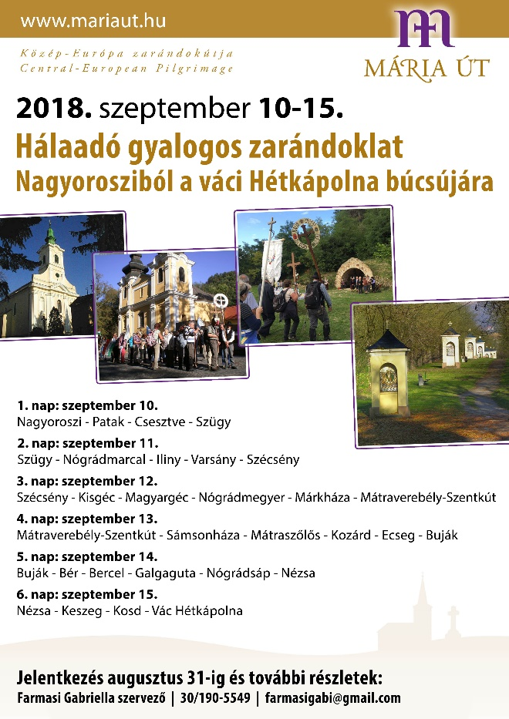
Hálaadó zarándoklat a Hétkápolna búcsújára.
Az Úr végtelen nagy kegyelméből a már hagyománynak számító zarándoklatunk kibővül. 2018. szeptember 10-én, reggel 8,00 órakor indulunk, Nagyoroszi Szent Miklós templomból. 7,00-tól, 8,00-ig gyülekező regisztráció. A zarándoklat útvonala Nagyorosz-Szügy, Szügy-Szécsény, Szécsény -Szentkút, Szentkút-Buják, Buják-Nézsa, Nézsa-Vác Hétkápolna. A zarándoklatra a jelentkezési határidő: 2018. augusztus 31. Várunk mindenkit nagyon nagy szeretettel. További információ a kihelyezett plakátokon, illetve a szervezőnél. Kérjük, hordozzák imádságban zarándoklatunkat és várjanak bennünket szeptember 14-én csütörtökön a berceli egyházközösség lesz a szervező és akkor érinti Bercelt, Galgagutát a zarándoklat!

HIRDETÉSEK
Bercelen az 1. csoport takarít.
A Berceli Plébánia előtti részen maradtak fölöslegesség vált ágyak, fotelek, melyekkel szeretnénk segíteni rászoruló testvéreinknek. A bútorok előzetesen egyeztetett időpontban megtekinthetők a plébánián.
A Berceli Plébánia újonnan telepített gyümölcsösét szeretnénk önkéntes munkával sarjleveréssel, és a már meglévő ágak gallyak fatárolóba való áthordásával kitisztítani, hogy a gyümölcsfák jobban megerősödhessenek. Ehhez várjuk önkéntesek jelentkezését.
Köszönjük azok közreműködését, akik a Berceli Templom és a Szent Miklós Közösségi Ház közötti árokásásában részt vettek. 2018.08.22-én elkészült a optikai gerinchálózat is.
2018.08.14-én a Galgagutai Templom sajnos újra beázott. A Generali Biztosító GP180183422 kárszámon kivizsgálta a beázást. Ezért várjuk olyan nyílászáróval és szigeteléssel foglalkozó szakemberek jelentkezését, akik a beázás és a probléma elhárításában tudnának közreműködni.
A Galgagutai Egyházközösség köszönetet mond a Berceli Pékségnek, hogy az augusztus 20-i kenyérszentelés alkalmából ismételten megajándékoztak szép új kenyérrel.
2018.08.27. H 18:00 Szentmise a Galgagutai Templomban
19:00 Imaiskola a Berceli Plébánián
2018.08.29. Sz18:00 Szentmise a Nógrádkövesdi Templomban
19:00 Férfiklub a Berceli Plébánián
2018.08.30. Cs 17:30 Szentségimádás a Berceli Templomban
2018.08.31. P 08:30 Szentmise a Berceli Templomban (BonumTV közvetíti)
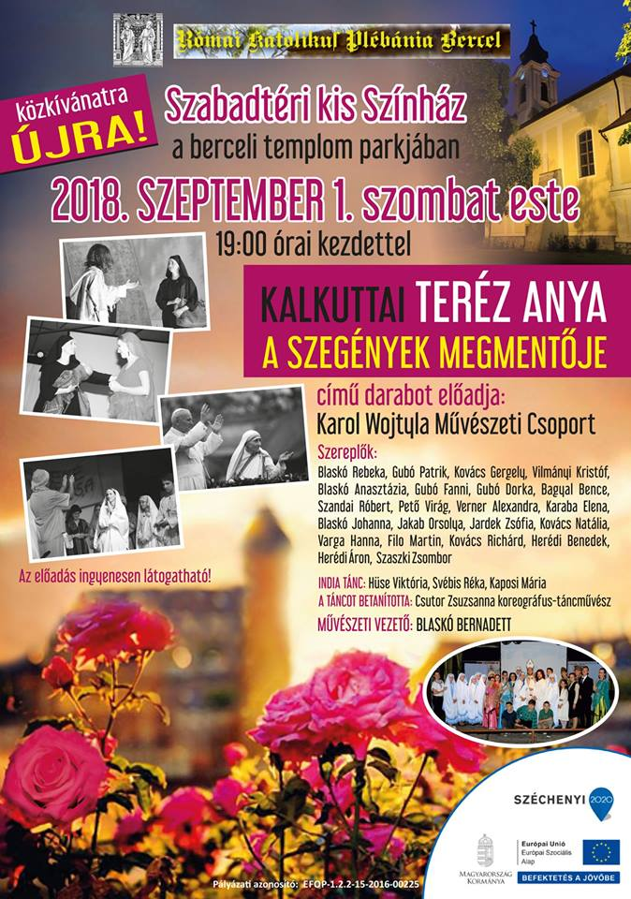
2018.09.01. Sz Lecsófesztivál Szécsénkén: Helyi termékek bemutatója 13 órától A rendezvény látogatása ingyenes. Műsorvezető: Varga Izabella (Barátok Közt Nórája) 13:00 Kézműves foglalkozás, légvár, szumó, rodeoball 14:00 - 17:00 Kormányablak busz 15:00 Lecsófőző csapatok regisztrációja 16:30 Megnyitó és Mészáros Melinda kiállításának megnyitója; 17:00 Nógrád Néptáncegyüttes (Fölszállott a páva) 17:45 Lecsófőzés eredményhirdetése és a lecsók elfogyasztása 18:00 HungaRetro Koncert Show Szenes Iván és Fenyő Miklós szerzeményein át az operett slágerekig. Énekesek: Bódi Barbara és Kurkó József Kristóf. Közreműködnek a Váci Jeszenszky® Balett - Pest Megye Művészeti-díjas társulatának táncosai. Koreográfusok: Gergely Ilona és Rigóczky Diána. HungarOperett ® Produkció, producer Csermely György Magyar Érdemrend Lovagkeresztjével kitüntetett, Nívó-díjas táncművész, táncpedagógus, a V.J.B. alapító igazgatója 19:00 órától Suhancok
20:30 Mulatós menyecskék 21:30 Bál
17:00 Szentmise a Berceli Templomban
19:00 Kalkuttai Teréz Anya a szegények megmentője színdarab a Berceli Tamplom parkjában
2018.09.02. V 08:30 Szentmise a Berceli Templomban
Évközi 09:00 Igeliturgia a Vanyarci Templomban
22. 10:30 Igeliturgia a Becskei Templomban
vasárnap 10:30 Szentmise a Galgagutai Templomban
12:00 Igeliturgia a Szécsénkei Templomban
12:00 Szentmise a Nógrádkövesdi Templomban
Hivatali ügyintézés: Római Katolikus Plébánia 2687 Bercel, Béke u. 20.
tel: 0630/455-3287 web: http://bercel.vaciegyhazmegye.hu, e-mail: bercel@vacem.hu
Bankszámlaszám: 10700323-68589824-51100005

V. évf. 36. szám Évközi 21. vasárnap 2018. augusztus 26.
Hálaadó zarándoklat a Hétkápolna búcsújára.
Az Úr végtelen nagy kegyelméből a már hagyománynak számító zarándoklatunk kibővül. 2018. szeptember 10-én, reggel 8,00 órakor indulunk, Nagyoroszi Szent Miklós templomból. 7,00-tól, 8,00-ig gyülekező regisztráció. A zarándoklat útvo,00nala Nagyorosz-Szügy, Szügy-Szécsény, Szécsény -Szentkút, Szentkút-Buják, Buják-Nézsa, Nézsa-Vác Hétkápolna. A zarándoklatra a jelentkezési határidő: 2018. augusztus 31. Várunk mindenkit nagyon nagy szeretettel. További információ a kihelyezett plakátokon, illetve a szervezőnél. Kérjük, hordozzák imádságban zarándoklatunkat és várjanak bennünket szeptember 14-én csütörtökön a berceli egyházközösség lesz a szervező és akkor érinti Bercelt, Galgagutát a zarándoklat!

HIRDETÉSEK
Bercelen az 1. csoport takarít.
A Berceli Plébánia előtti részen maradtak fölöslegesség vált ágyak, fotelek, melyekkel szeretnénk segíteni rászoruló testvéreinknek. A bútorok előzetesen egyeztetett időpontban megtekinthetők a plébánián.
A Berceli Plébánia újonnan telepített gyümölcsösét szeretnénk önkéntes munkával sarjleveréssel, és a már meglévő ágak gallyak fatárolóba való áthordásával kitisztítani, hogy a gyümölcsfák jobban megerősödhessenek. Ehhez várjuk önkéntesek jelentkezését.
Köszönjük azok közreműködését, akik a Berceli Templom és a Szent Miklós Közösségi Ház közötti árokásásában részt vettek. 2018.08.22-én elkészült a optikai gerinchálózat is.
2018.08.14-én a Galgagutai Templom sajnos újra beázott. A Generali Biztosító GP180183422 kárszámon kivizsgálta a beázást. Ezért várjuk olyan nyílászáróval és szigeteléssel foglalkozó szakemberek jelentkezését, akik a beázás és a probléma elhárításában tudnának közreműködni.
A Galgagutai Egyházközösség köszönetet mond a Berceli Pékségnek, hogy az augusztus 20-i kenyérszentelés alkalmából ismételten megajándékoztak szép új kenyérrel.
2018.08.27. H 18:00 Szentmise a Galgagutai Templomban
19:00 Imaiskola a Berceli Plébánián
2018.08.29. Sz18:00 Szentmise a Nógrádkövesdi Templomban
19:00 Férfiklub a Berceli Plébánián
2018.08.30. Cs 17:30 Szentségimádás a Berceli Templomban
2018.08.31. P 08:30 Szentmise a Berceli Templomban (BonumTV közvetíti)
2018.09.01. Sz Lecsófesztivál Szécsénkén: Helyi termékek bemutatója 13 órától A rendezvény látogatása ingyenes. Műsorvezető: Varga Izabella (Barátok Közt Nórája) 13:00 Kézműves foglalkozás, légvár, szumó, rodeoball 14:00 - 17:00 Kormányablak busz 15:00 Lecsófőző csapatok regisztrációja 16:30 Megnyitó és Mészáros Melinda kiállításának megnyitója; 17:00 Nógrád Néptáncegyüttes (Fölszállott a páva) 17:45 Lecsófőzés eredményhirdetése és a lecsók elfogyasztása 18:00 HungaRetro Koncert Show Szenes Iván és Fenyő Miklós szerzeményein át az operett slágerekig. Énekesek: Bódi Barbara és Kurkó József Kristóf. Közreműködnek a Váci Jeszenszky® Balett - Pest Megye Művészeti-díjas társulatának táncosai. Koreográfusok: Gergely Ilona és Rigóczky Diána. HungarOperett ® Produkció, producer Csermely György Magyar Érdemrend Lovagkeresztjével kitüntetett, Nívó-díjas táncművész, táncpedagógus, a V.J.B. alapító igazgatója 19:00 órától Suhancok
20:30 Mulatós menyecskék 21:30 Bál
17:00 Szentmise a Berceli Templomban
19:00 Kalkuttai Teréz Anya a szegények megmentője színdarab a Berceli Tamplom parkjában
2018.09.02. V 08:30 Szentmise a Berceli Templomban
Évközi 09:00 Igeliturgia a Vanyarci Templomban
22. 10:30 Igeliturgia a Becskei Templomban
vasárnap 10:30 Szentmise a Galgagutai Templomban
12:00 Igeliturgia a Szécsénkei Templomban
12:00 Szentmise a Nógrádkövesdi Templomban
Hivatali ügyintézés: Római Katolikus Plébánia 2687 Bercel, Béke u. 20.
tel: 0630/455-3287 web: http://bercel.vaciegyhazmegye.hu, e-mail: bercel@vacem.hu
Bankszámlaszám: 10700323-68589824-51100005

